江苏捷捷微电子股份有限公司
校 招 简 章
- 企业简介
江苏捷捷微电子股份有限公司创建于1995年，于2017年3月14日在深圳创业板上市，股票代码300623。公司总部位于美丽的海滨城市——江苏省启东市，目前在上海、无锡、深圳、南通等多地建有全资子公司或设立研发中心，现有员工两千多名。公司产品广泛用于卫浴电器、厨房电器、照明等以及相应的智慧家居系统等民用领域；漏电断路器、电暖、无功补偿装置、工业制造装置、电力模块等工业领域；通讯电源及基站、安防监控、网络设备、汽车电子等防雷击和防静电保护等领域。
作为中国半导体功率器件十强企业，捷捷始终坚持不同（定制化）优于更好的价值取向，恪守“一技专长、生计无虞”专业、专注的工匠精神，努力打造成一个具有国际竞争力的功率（电力）半导体器件制造商（IDM）和品牌运营商。

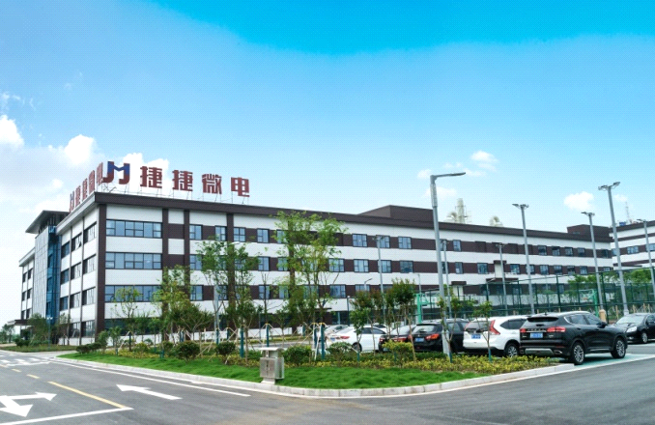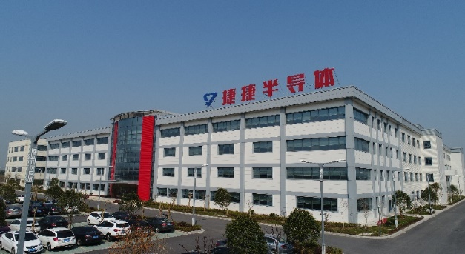
捷捷半导体有限公司（全资子公司）
——江苏南通
江苏捷捷微电子股份有限公司（总公司）
——江苏启东

- 招聘岗位及薪资
岗位 | 人数 | 专业要求
设备维修技术员 | 20 | 机械、机电、模具、数控、电气、智能类、工业机器人、应用电子、电子信息、计算机等相关专业
自动化设备技术员 | 15 | 机械、机电、模具、数控、电气、智能类、工业机器人、应用电子、电子信息、计算机等相关专业
质量检测员 | 15 | 机械、机电、模具、数控、电气、智能类、工业机器人、应用电子、电子信息、计算机等相关专业

三、薪资待遇
试用期税前180元/12小时+倒班津贴（12小时制夜班补贴100元）；综合5千左右/月，个人达到计产量标准以后薪资在税前6000-7000元左右（基本工资+计件工资+计件绩效+倒班津贴）。
四、工作时间
上四休二（两班倒，两天白班两天夜班后两天休息）7:30-19:30，19:30-7:30；每月发放时间次月20日）。

五、员工福利
常规福利：五险一金/带薪年假/婚丧礼金/节日福利/工龄工资/倒班津贴；
特殊福利：年终奖金：年终根据企业效益及员工个人绩效表现发放丰厚的年终奖金；
后勤福利：员工公寓：公司提供免费员工公寓（3人间），内配独立书桌、衣柜、独立卫生间、洗漱间和淋浴房、24小时热水、配备空调和网络宽带，员工食堂：公司免费提供工作餐（2荤2素1汤）；运动场地：篮球场、网球场、乒乓球室、健身器械

员工公寓（三人间） 员工食堂（2荤2素1汤） 运动场地

六、工作环境
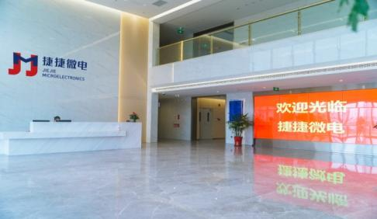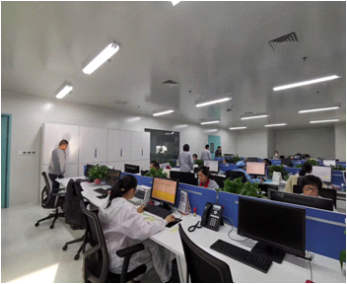
环境优雅、温馨整洁
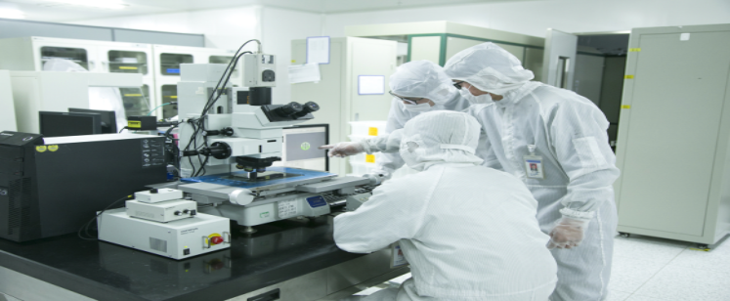

无尘车间、干净整洁、恒温恒湿



联系方式：韩女士 13120590072
简历投递：加微信线上投递简历
公司地址：江苏省启东市经济开发区钱塘江路3000号

